UNIVERSIDAD DE TARAPACÁ

**INGENIERÍA CIVIL EN COMPUTACIÓN E INFORMÁTICA ARICA – CHILE**



Departamento de Ingeniería en Computación e Informática



**Proyecto IV “Planificación del Proyecto”**

**Autores:** José Díaz Cristián Fritis

**Asignatura:** Proyecto IV

**Profesor:** Diego Aracena

Arica, Chile 2022

# Tabla de Contenidos

#### Introducción. 4

#### Objetivos. 5

Objetivo General. 5

Objetivos Específicos. 5

#### Descripción de la empresa Kuvemar. 6

Visión de la Empresa. 6

Misión de la Empresa 6

Valores. 6

Historia. 6

Organigrama de Kuvemar. 6

Servicios ofrecidos 7

Desarrollo de Software. 7

Aplicaciones Móviles. 7

Páginas Web. 7

Tiendas E-commerce. 7

Asesorías Tecnológicas. 7

SaaS. 7

#### Definición del problema. 8

Contexto. 8

Problema 8

Solución 9

#### Planificación general. 10

Requerimientos. 10

Requerimientos Funcionales. 10

Requerimientos no funcionales. 11

Acta de acuerdo. 11

Carta Gantt. 13

Modelo de Contexto. 14

Modelamiento de la Aplicación. 15

Herramientas a utilizar 19

#### Conclusiones. 20

**Índice de Figuras**

Figura 1, Organigrama Kuvemar 6

Figura 2, Carta Gantt del Proyecto. 13

Figura 3, Diagrama de Contexto. 14

Figura 4,Diagrama de subsistemas 14

Figura 5, Diagrama de Interacción. 15

Figura 6, GUI - Pantalla Inicial 16

Figura 7, GUI Pantalla Inicial 17

Figura 8, GUI - Pantalla Inicial 18

# Índice de Tablas

Tabla 1, Requerimientos Funcionales 10

Tabla 2, Requerimientos no Funcionales 11

# Introducción.

La organización es lo fundamental para llegar a implementar de la mejor forma cualquier idea que se tenga propuesta. Esto mismo, se puede llevar a la realización de un proyecto de gran envergadura, teniendo una planificación en donde los pasos si son varios, pero llevan de manera general a la mejor solución posible.

Por ende, en el presente informe, se describirá la planificación inicial que deberá seguir el proyecto “Desarrollo e integración de módulo para la presentación de estados de proyectos a clientes” a realizar y se explicitaran los requerimientos que debe cumplir la aplicación. En conjunto, se dará una breve descripción de la empresa a la cual se le brindará el sistema a desarrollar, para continuar con el contexto de la problemática del proyecto.

# Objetivos.

## Objetivo General.

* Mostrar de forma sintetizada la planificación que se debe seguir para desarrollar el proyecto con nombre “Módulos para la presentación de estados de proyectos a clientes”.

## Objetivos Específicos.

* Realizar una descripción de la empresa Kuvemar.
* Plantear la problemática existente.
* Modelar la solución a implementar.
* Definir los requerimientos de la solución.
* Esquematizar una planificación general del proyecto.

# Descripción de la empresa Kuvemar.

## Visión de la Empresa.

Ser el principal proveedor de servicios de desarrollo tecnológico a nivel nacional con una cultura de innovación constante, reconocida por su profesionalismo, confianza y adaptabilidad en potenciar la propuesta de valor de cada empresa cliente.

## Misión de la Empresa

Apoyar a las empresas a través de herramientas estratégicas y tecnológicas que potencien y logren generar un impacto productivo en sus procesos de negocios.

## Valores.

La esencia de Kuvemar se basa en la confianza, compromiso, adaptabilidad, profesionalismo, respeto y trabajo en equipo.

## Historia.

La empresa Kuvemar se establece en el año 2017 en la ciudad de Arica, dentro de la región de Arica y Parinacota. Inicialmente, la empresa se compuso por un equipo de 7 desarrolladores, donde actualmente, el equipo cambio su cantidad de desarrolladores. Actualmente, el equipo de trabajo de Kuvemar se encuentra compuesto por un total de 4 desarrolladores, donde cada uno se encuentra especializado en una área específica de la programación.

## Organigrama de Kuvemar.

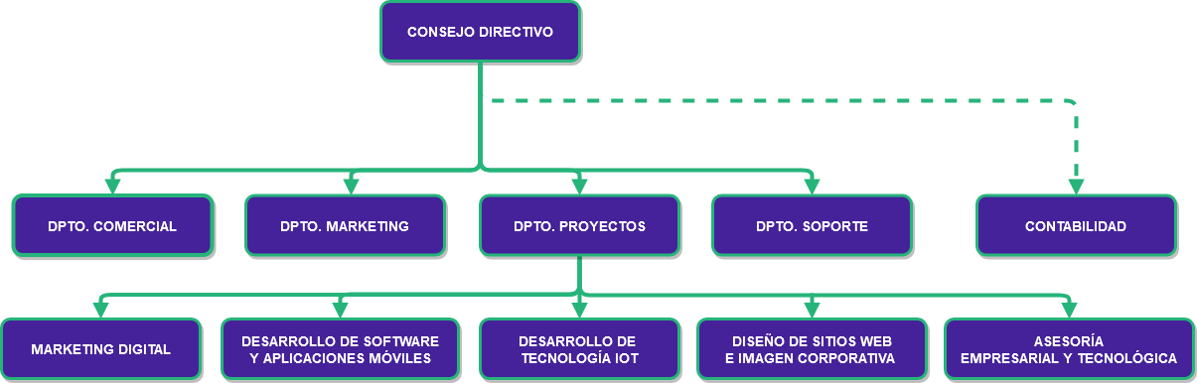

* 1. **Servicios ofrecidos**

La empresa Kuvemar ofrece una variedad de servicios orientados al desarrollo de aplicaciones software y de creación de páginas webs para el cliente, tales como:

#### Desarrollo de Software.

* **Aplicaciones Móviles.**

#### Páginas Web.

* **Tiendas E-commerce.**

#### Asesorías Tecnológicas.

* **SaaS.**

# Definición del problema.

## Contexto.

La empresa Kuvemar establecida en la región de Arica y Parinacota, es una empresa enfocada al desarrollo tecnológico de la ciudad de Arica. La empresa nace con el objetivo de potenciar a las micro, pequeñas y medianas empresas a través de distintas herramientas tecnológicas para automatizar los procesos de negocios, la atracción de potenciales clientes, mejorar la experiencia de compra y posicionamiento de productos/servicios en plataformas digitales. Debido al incremento de clientes, la empresa Kuvemar ha notado la recurrencia existente de parte de los mismos en consultar cómo va el progreso de productos/servicios que están en desarrollo. Aunque esto no sea un problema grave, se pierde cierta cantidad de tiempo diariamente en dar respuestas a estas solicitudes. Por ende, se ha originado la idea de realizar un sistema que implemente una solución a este problema en concreto. Con el cual el cliente podrá realizar estas solicitudes, y obtener respuesta de manera inmediata mediante la automatización de este servicio.

## Problema

El problema consiste en la demanda de consultas que realizan los clientes, refiriéndose a los estados de avances de un producto/servicio, ya sea de software, app. Móvil, página o tiendas web, entre otros. La cual genera retrasos de respuesta al cliente, por esto, se busca digitalizar el proceso con la finalidad de mantener informado al cliente sobre nuevos avances de su producto/servicio. Además, de poder ofrecer otras implementaciones como un resumen de las actividades que se encuentren anidadas a un producto/servicio mediante un reporte realizado en un archivo con extensión .pdf, y un sistema automatizado, el cual, con una periodicidad semanal, debe realizar envío a cada cliente por separado, del estado de avance de sus productos/servicios, los cuales se encuentren asociados a su persona.

## Solución

Se tiene como solución desarrollar un sistema de seguimiento de etapas del producto/servicio del cliente, un sistema automático para brindarle notificaciones al mismo y finalmente un módulo el cual permita generar un resumen del estado del producto/servicio en un archivo con extensión .pdf.

Estas implementaciones tendrán como función desplegar todo el estado relevante del producto/servicio al cliente, añadir la facilidad de poder enviar notificaciones automáticas al mismo cuando haya avances del producto/servicio, entregar la posibilidad de generar un resumen del estado del producto/servicio en un archivo .pdf para que el cliente pueda descargar y tener a la mano una copia del desarrollo de su proyecto y finalmente que permita informar mediante notificaciones al cliente en el caso de que ocurra algún cambio en los recursos necesarios para el desarrollo del proyecto.

Por lo tanto, se tiene como solución implementar una vista web, para las solicitudes por parte de los clientes, cuando los mismos deseen visualizar el estado de avance de su producto/servicio. El mismo será desarrollado a través del framework angular, junto a la herramienta de módulos node.js.

Para el proceso de automatización de correos, se tendrá en cuenta una implementación por medio del uso del módulo nodemailer de node.js. Donde la tarea será encapsulada en una función, que se desencadenará semanalmente a través del uso de la herramienta cron-tab, y cron, los cuales son procesos en segundo plano que pueden ser ejecutados concurrentemente a través de un sistema operativo Linux.

Finalmente, para la implementación donde el cliente puede generar, libremente, un resumen en forma de PDF del estado de un producto/servicio. Será desarrollado con el módulo pdf- creator-node que puede ser utilizado a través de la herramienta node.js.

# Planificación general.

## Requerimientos.

A continuación, se mostrarán los requerimientos funcionales y no funcionales solicitados por el cliente, la cual tiene que cumplir el proyecto para su posterior aprobación.

### Requerimientos Funcionales.

*Tabla 1, Requerimientos Funcionales.*

|  |  |  |
| --- | --- | --- |
| **Número** | **Requisito Funcional** | **Descripción** |
| RF-1 | Consulta del estado de un producto/servicio. | El sistema debe permitir al cliente ingresar un número de serie con el cual se identificará su producto/servicio. |
| RF-2 | Despliegue del estado de un producto/servicio. | El sistema debe entregar el estado de avance de un producto/servicio, cuando se le consulta por parte del cliente. El estado de avance debe ser identificado mediante un número de serie (desplegando las actividades completadas/no completadas las cuales están anidadas al producto/servicio). |
| RF-3 | Notificación automática del estado de un producto/servicio. | El sistema automáticamente con una periodicidad semanal debe realizar envío a cada cliente por separado, el estado de avance de sus productos/servicios, los cuales se encuentren asociados a su persona (desplegando las actividades completadas/no completadas las cuales están anidadas al producto/servicio). |
| RF-4 | Generar PDF del estado de un producto/servicio. | El sistema tendrá la funcionalidad de generar un archivo  .pdf, el cual contenga un resumen de las actividades del producto/servicio por el cual se esté consultando (anidando las actividades completadas/no completadas las cuales están anidadas al producto/servicio). |
| RF-5 | Contenido del estado de un producto/servicio. | El contenido que deberá tener el estado del producto/servicio al momento de ser solicitado por parte del cliente, o al momento de ser utilizado para la notificación automática, mediante el uso de correos electrónicos, debe ser el de un listado, el cual debe estar compuesto por las actividades completadas, no completadas, y en desarrollo, donde cada una de estas debe estar identificada por un color, junto a su respectiva fecha de inicio y finalización por cada actividad.  Para esto, se realizará uso de los diferentes colores:   * Actividad completada (Gris). * Actividad en desarrollo (Verde). * Actividad no completada (Rojo). |

### Requerimientos no funcionales.

*Tabla 2, Requerimientos no Funcionales.*

|  |  |  |
| --- | --- | --- |
| **Número** | **Requisito No Funcional** | **Descripción** |
| RFN-1 | Disponibilidad | El sistema tiene que tener una disponibilidad constante de los recursos, para que el cliente pueda consultar en cualquier momento del estado de su proyecto. |
| RFN-2 | Seguridad | La aplicación web debe proteger las operaciones que se realizan dentro de ella, para que estas se mantengan entre el usuario y el servidor, a través de la utilización de certificados de seguridad que aseguraran el intercambio seguro entre ellos. |
| RFN-3 | Extensible | El sistema web tiene que tener la capacidad de implementar nuevos módulos de manera simple y sin complicaciones. |
| RFN-4 | Tecnologías implementadas. | El sistema hará uso de angular y Node.js, los cuales serán desarrollados mediante los lenguajes de programación de JavaScript y Typescript. |
| RFN-5 | Compatibilidad | La aplicación web tiene que tener la capacidad de visualizarse correctamente y realizar sus operaciones correspondientes en SmartPhones y en PCs (Independiente del sistema operativo). |
| RFN-6 | Autenticación | Para visualizar los elementos correspondientes, el servidor necesitará confirmar las credenciales del usuario consultado previamente. |

### Acta de acuerdo.

Yo **BERNARDO CHOQUE TOLMO** en representación de **KUVEMAR SPA**-, en adelante cliente usuario del proyecto **"Desarrollo e integración de módulo para la presentación de estados de proyectos a clientes"**. Estoy de acuerdo con los requisitos planteados en este documento y autorizo al equipo de software compuesto por **José Díaz** y **Cristian Fritis** ambos estudiantes de la carrera **Ing. Civil en computación e informática** de la **Universidad de Tarapacá**, el desarrollo del sistema (subsistema o aplicación) sugerido.



Departamento de Ingeniería en Computación e Informática

Facultad de Ingeniería

## Carta Gantt.

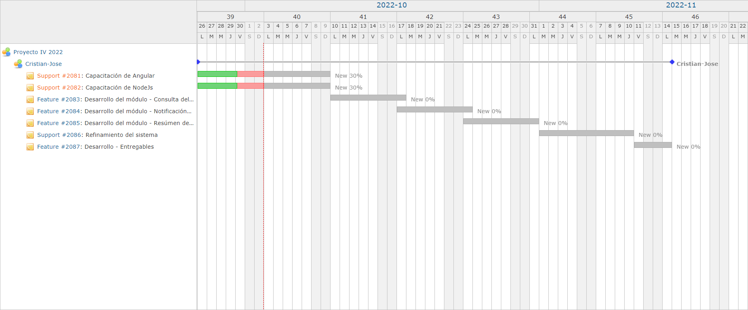A continuación, se presenta la carta Gantt, la cual se ocupará para llevar a cabo el desarrollo del presente proyecto.

*Figura 2, Carta Gantt del Proyecto.*

## Modelo de Contexto.

En el siguiente punto se puede apreciar el modelo de contexto, donde se muestra la interacción del sistema con todos sus subsistemas y el flujo de los datos que recorren entre todo el sistema, se tiene como autores del sistema al administrador que se va a encargar de tener todos los datos del sistema y el cliente que tiene la capacidad de ver los datos de su proyecto.

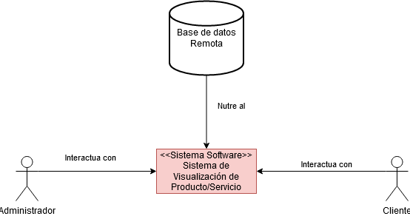

*Figura 3, Diagrama de Contexto.*

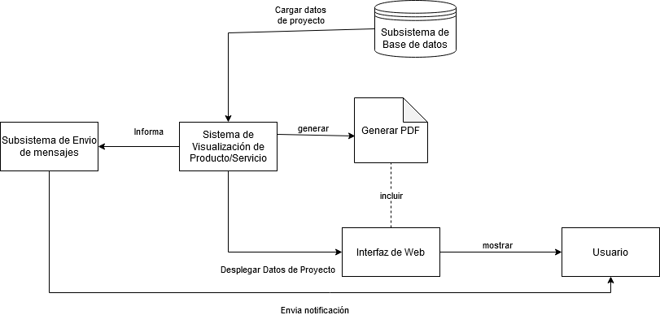Al realizar un análisis del sistema, se identificaron los siguientes subsistemas:

*Figura 4,Diagrama de subsistemas.*

#### Definición de los subsistemas:

* **Subsistema de Envío de Mensaje:** Encargado de realizar el envío de notificaciones por correo al cliente del proyecto de manera periódica.
* **Subsistema de Base de datos:** Se encarga de nutrir al sistema con la información del proyecto, la cual el cliente está consultado.
* **Interfaz Web:** Se encarga de visualizar todos los elementos cargados por el subsistema de base de datos.

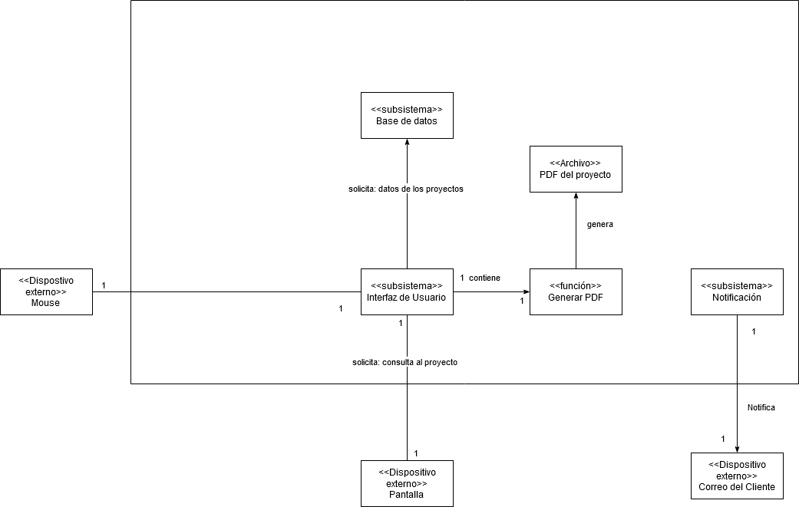

*Figura 5, Diagrama de Interacción.*

## Modelamiento de la Aplicación.

#### Pantalla Inicial.

En esta pantalla el cliente puede consultar el estado de su producto/servicio, ingresando un código especial entregado por el administrador, en caso de que el usuario haya eliminado o perdido por accidente este código se puede comunicar con la empresa para solicitar el reenvío del código.

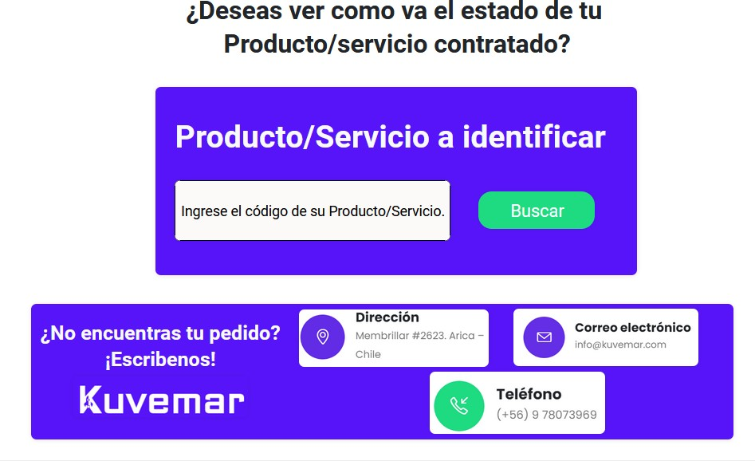

*Figura 6, GUI - Pantalla Inicial.*

#### Pantalla de Actividades.

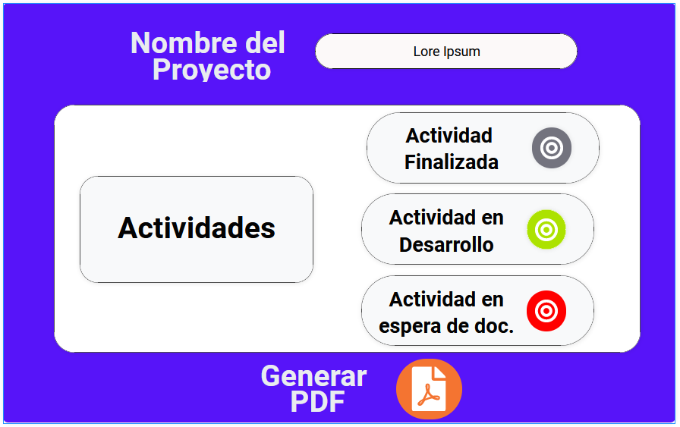A la hora de ingresar el código el usuario es redireccionado a esta pantalla, donde todos los datos del producto/servicio son desplegados, tales como el estado general de las actividades realizadas, el nombre del producto/servicio, poder generar .pdf con todos los datos generados, etc.

*Figura 7, GUI Pantalla Inicial.*

#### Pantalla de Estado.

En esta pantalla se puede observar el estado de la actividad en sí, la cual muestra el historial de la actividad y el progreso que lleva.

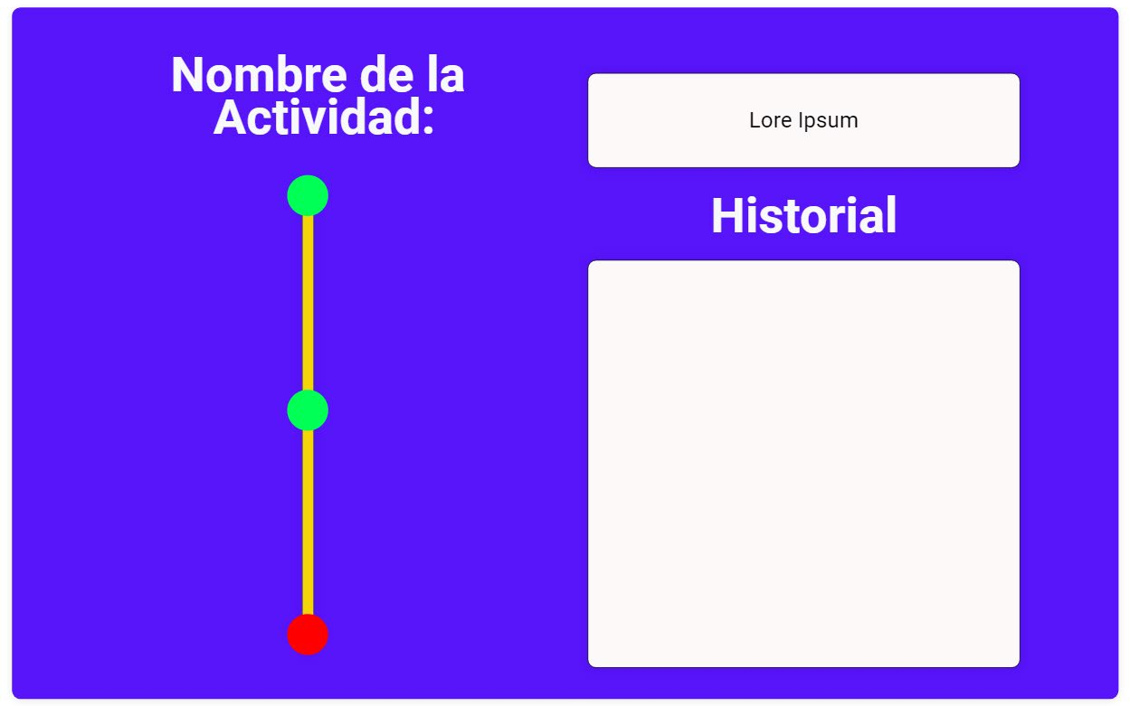

*Figura 8, GUI - Pantalla Inicial.*

## Herramientas a utilizar

Las herramientas que se van a utilizar para el desarrollo del proyecto llamado **"Desarrollo e integración de módulo para la presentación de estados de proyectos a clientes".**

* **Visual Studio Code:** Editor de código fuente que se utilizara para desarrollo de código de página web del proyecto.
* **GitHub:** herramienta de alojamiento para el control de versiones y colaboración de código fuente.
* **Trello:** Es una herramienta visual que permite a los equipos gestionar cualquier tipo de proyecto y flujo de trabajo, así como supervisar tareas o actividades del proyecto.
* **Angular:** Framework para el desarrollo de aplicaciones webs desarrollado con typeScript.
* **NodeJS:** Es un entorno en tiempo de ejecución multiplataforma, de código abierto, para la capa del servidor basado en el lenguaje de programación JavaScript, asíncrono, con E/S de datos en una arquitectura orientada a eventos.
* **CRON:** cron es un administrador regular de procesos en segundo plano que ejecuta procesos o funciones a intervalos regulares.
* **Uizard:** Es una herramienta para el diseñado de interfaz de usuario. La principal característica es que permite la colaboración con otros usuarios.
* **Discord:** Herramienta de comunicación con el equipo de trabajo, aquí se realizarán las reuniones informales con los integrantes del equipo.
* **Zoom:** es una plataforma que ofrece servicios de videollamada a través de internet, está disponible para PC y Smartphone. Se utilizará para la comunicación con el cliente.
* **Redmine:** Lugar de almacenamiento remoto del proyecto, aquí estarán todos los entregables.
* **MySQL:** sistema de gestión de base de datos que se utilizara para el proyecto.

# Conclusiones.

En el informe correspondiente se dio a definir el principal problema y su correspondiente solución para la realización del proyecto, dando a definir los correspondientes requerimientos funcionales y no funcionales, dando a definir igual las historias de usuarios que nos mostrara, las expectativas que tiene el usuario o los módulos que esperan que estén implementados en la aplicación solicitada.

También se ha logrado tener una buena comunicación con el cliente, llegando a establecer un horario establecido para realizar reuniones semanales, para ir informando sobre los avances que se van realizando en el proyecto.

Como punto importante, se ha visto que la metodología scrum es muy importante para el avance para estos tipos proyectos, ya que utilizando esa metodología se podrá mantener informado al cliente de los distintos avances en las actividades del proyecto y del producto en general.

Obs: Buen informe, existen pasajes que no están bien..

Favor corregir lo siguiente:

Arreglar los objetivos

Arreglar la carta Gantt

Corregir los diagramas existen servicios o subsistema sin conexión